ДЕПАРТАМЕНТ ОБРАЗОВАНИЯ И НАУКИ
КЕМЕРОВСКОЙ ОБЛАСТИ

ПРИКАЗ

От 20.12.2016 № 2307 г. Кемерово

Об утверждении контрольных цифр
приёма ГПОУ «Киселевский
педагогический колледж»
на 2018-2019 учебный год

В соответствии с Постановлением Коллегии Администрации Кемеровской области от 11.11.2016 № 443 «Об утверждении порядка установления организациям, осуществляющим образовательную деятельность по образовательным программам среднего профессионального и высшего образования, контрольных цифр приема на обучение за счет бюджетных ассигнований областного бюджета», приказом департамента образования и науки Кемеровской области от 14.11.2016 № 1994 «Об утверждении порядка проведения конкурса по распределению контрольных цифр приема на обучение за счет бюджетных ассигнований областного бюджета между организациями, осуществляющими образовательную деятельность по образовательным программам среднего профессионального образования», протоколом заседания конкурсной комиссии по распределению контрольных цифр приема на обучение за счет бюджетных ассигнований областного бюджета между организациями, осуществляющими образовательную деятельность по образовательным программам среднего профессионального образования на 2018-2019 учебный год от 17.11.2017 № 3 «Об оценке и сопоставлении заявок», а также с целью формирования государственного задания профессиональным образовательным организациям

ПРИКАЗЫВАЮ:

1. Утвердить контрольные цифры приема граждан на обучение за счет средств областного бюджета государственному профессиональному образовательному учреждению «Киселевский педагогический колледж» (далее – ГПОУ «Киселевский педагогический колледж») на 2018-2019 учебный год, согласно приложению № 1.

2. Директору ГПОУ «Киселевский педагогический колледж» Ляховой С.В.:
2.1. Осуществлять прием граждан в соответствии с действующим законодательством Российской Федерации и нести персональную ответственность за выполнение утвержденных контрольных цифр приема.
2.2. Предоставлять в отдел учреждений профессионального образования департамента оперативную информацию по состоянию на 15 августа, 1 сентября, 1 октября, 1 ноября, 1 декабря 2018 года:
- о выполнении утвержденных контрольных цифр приема граждан на обучение согласно приложению № 2;
- о приеме граждан на обучение сверх утвержденных контрольных цифр приема (с полным возмещением затрат) согласно приложению № 3.
3. Контроль за исполнением приказа возложить на заместителя начальника департамента по науке и профессиональному образованию С.А. Пфетцера.
Начальник департамента | 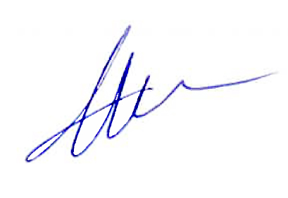 | А.В. Чепкасов

Приложение № 1 к приказу ДОиН
от 20.12.2017 № 2307

Наименование образовательной программы | Код | Планируемый прием граждан  в 2018 году |  |  | Уровень базового образования | Нормативный срок обучения
Наименование образовательной программы | Код | Очное обучение | Очно-заочное обучение | Заочное обучение | Уровень базового образования | Нормативный срок обучения
Основные профессиональные образовательные программы среднего профессионального образования – программы подготовки специалистов среднего звена
Преподавание в начальных классах | 44.02.02 | 25 | - | - | Основное общее | 3 г. 10 мес.
Дошкольное образование | 44.02.01 | 25 | - | - | Основное общее | 3 г. 10 мес.
Педагогика дополнительного образования | 44.02.03 | 25 | - | - | Основное общее | 3 г. 10 мес.
Физическая культура | 49.02.01 | 25 | - | - | Основное общее | 3 г. 10 мес.
Прикладная информатика  (по отраслям) | 09.02.05 | 25 | - | - | Основное общее | 3 г. 10 мес.
Итого: |  | 125 | - | -

